Тема: Звук «Л»
Оборудование:
Цель: Автоматизация звука Л
Задачи:
Коррекционно-развивающие:
- корригировать произношение;
- корригировать и развивать диалогическую речь через формирование ответа полным предложением;
- корригировать и развивать слуховое и зрительное восприятие;
- развивать мелкую моторику рук;
- развивать артикуляционную моторику;
- развивать внимание, память, логическое мышление;
-навык самоконтроля, усидчивости.
Коррекционно-образовательные:
- автоматизировать звук «л» в словах и предложениях;
- систематизировать знания о животных;
- формировать умение отгадывать загадки;
- закреплять умение обобщать и классифицировать;
- развивать умение образовывать существительные множественного числа;
- развивать умение определять место звука в слове (схема слова)
Воспитательные
- воспитывать любовь к животным;
- воспитывать умение сосредоточится на задании;
- воспитывать интерес к занятиям;
Здоровьесберегающие:
- планировать объем материала с учетом повышенной утомляемости ребенка;
- соблюдать правильную посадку;
- способствовать созданию благоприятного психологического климата;
- чередовать статические и динамические задания.
Ход:
- Оргмомент.

Здравствуй. Сегодня к нам в гости пришла Лиза Барбоскина. Ты узнала ее? Лиза очень хочет стать актрисой, но как ты знаешь, выговаривает не все звуки. Она пришла к нам посмотреть, поучиться. Поможем Лизе?
- Что нужно обязательно делать каждый день, чтобы правильно произносить звуки? (делать гимнастику для пальчиков и язычка)
Правильно! Давай вместе покажем как мы выполняем гимнастику для язычка. (Сядем правильно, посмотрим в зеркало, улыбнемся.)
«Лошадка» «Дятел»
Я веселая лошадка, Дятел на стволе сидит,
Темная, как шоколадка. Клювом по нему стучит.
Язычком пощелкай громко- Стук да стук, стук да стук-
Стук копыт услышишь звонкий. Раздается громкий звук.
«Комарик» «Заведи мотор»
Прилетает по ночам, По шоссе машина мчит,
Не дает заснуть он нам: Во все стороны рычит.
Зло звенит, над ухом вьется, За рулем лихой шофер,
Только в руки не дается. «Дын-дын-дын»-гудит мотор.
- Лиза принесла загадки, которые не смогла отгадать, поможем?
- Кто по ёлкам ловко скачет и взлетает на дубу?
Кто в дупле орехи прячет, сушит на зиму грибы? (белка)
- На овчарку он похож. Что ни зуб-то острый нож!
Он бежит, оскалив пасть, на овцу готов напасть. (волк)
- В реках Африки живет злой зеленый пароход!
Кто б на встречу не поплыл….всех проглотит…….(крокодил)
- У меня большая грива, ушки и копытца.
Прокачу того игриво, кто не побоится.
Моя шёрстка гладка, кто же я….(лошадка)
- Тяжелы рога по весу, ходит важно он по лесу.
Он хозяин, а не гость- хмурый и сердитый….(лось)
Посмотри, какая ты молодец, все загадки разгадала и правильно произнесла отгадки.
- А теперь давай посмотрим на слова отгадки.
Как можно их всех назвать одним словом? (животные)
А как еще их можно разделить? (дикие и домашние)
Давай назовем.

- Какой звук в словах-отгадках мы все время произносим выделяя.(Л). А звук «Л» в этих словах расположен по разному: в начале, в середине, в конце. Давай покажем Лизе, где находится звук «Л» в каждом слове. (схема слова)

- Динамическая пауза

« В лесу»
Собираем детвору
Поиграть в одну игру.
Покажите мне ребята,
Как в лесу живут зверята.
Как лисёнок просыпается?
Как бельчонок умывается?
Как зайчонок поскакал?
Как волчонок побежал?

- Пальчиковая зарядка

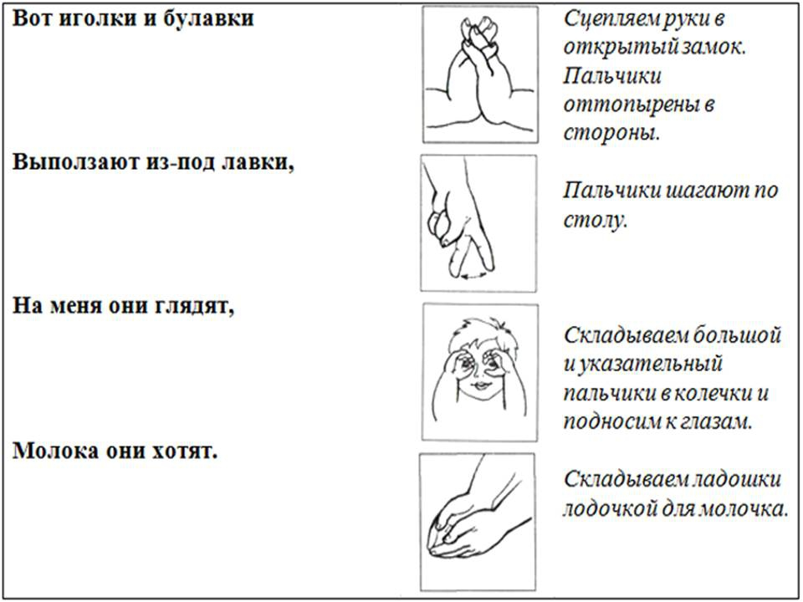

- Посмотри ка кто это еще? (детёныши животных)
Они потерялись. Давай найдем им маму.

- А теперь научим Лизу играть в игру «Один-много» (я говорю про один, а ты про много)
лошадь- белка- лось-
лосенок-слон-
слоненок-

- Молодец! Теперь точно Лизина мечта, стать актрисой, исполнится. Мы с тобой очень многому её научили. Но Лиза пришла не с пустыми руками, а принесла и хочет подарить тебе фото - портрет своей семьи. К сожалению фото не цветное, но это ты сможешь поправить, разукрасив его.

